Apresentação:
Este programa foi idealizado inicialmente para organizar dados de GAPs (desenvolvimentos) SAP durante projeto de implantação porém, se tornou um excelente laboratório Python usando SQLite3 para armazenar dados e biblioteca TKINTER como pacote gráfico.
A resolução da interface está ajustada para 480x272 pois foi idealizada para rodar utilizando POCKETCHIP. Para mais informações, visite o link https://getchip.com/pages/pocketchip .

Instruções de instalação (Linux, Mac e Windows) serão abordadas no APENDICE 1 deste documento.

Esta é a versão 1.0 do sistema. O código está todo comentado em inglês e o mesmo também é livre para que você possa utilizar da maneira que achar melhor podendo customizar os campos disponíveis de acordo com sua necessidade ou até mesmo, melhorando o que já está feito.
Caso deseje contribuir com o projeto, basta me avisar para que possamos discutir e coordenar a publicação das melhorias.

Os dados aqui expostos são informações que durante meus 15 anos como desenvolvedor ABAP e 3 como Delivery Manager se mostraram importantes para controlar o ciclo de vida de um GAP. Tanto para controle da área de Customização quanto para gerar relatórios de status para a Gerencia do projeto. As informações aqui exibidas não refletem nenhum dado sigiloso de nenhuma empresa em que já trabalhei.

Este desenvolvimento foi um laboratório de aprendizado visto que até então, nunca tinha tido contato com a linguagem Python. Contando com a curva de aprendizado durante o desenvolvimento deste “Hello World”, foram aproximadamente 30 dias de trabalho, 3 horas por dia. Tenho consciência que o código pode ser melhorado e otimizado e este é um dos objetivos da publicação deste trabalho.

Espero que além de ser útil, este desenvolvimento seja inspirador assim como muitos exemplos pela rede foram para mim.

ENJOY!

Objetivo do projeto:
Este projeto tem o objetivo de fornecer uma interface de fácil instalação e utilização para controle de informações gerenciais para controle dos desenvolvimentos SAP. Possui tabelas de armazenamento independentes para itens adicionados/deletados(delta) e da base efetiva onde iremos trabalhar as informações. Podemos inserir, alterar, remover itens assim como também podemos exportar as informações via CSV caso precise trabalhar os dados em outro sistema.
O desenvolvimento também fornece lista para consulta de informações das tabelas.

Banco de dados:
Os CAMPOS serão descritos no APENDICE 2 deste documento.

O programa possui 5 tabelas para seu funcionamento. São elas:
TBGAPS – Tabelas de armazenamento da informação principal.
Nesta tabela serão armazenados os dados principais onde vamos trabalhar.

TBDEL – Tabela de armazenamento da informação deletada.
Nesta tabela os itens excluídos serão gravados junto com a justificativa de deleção.

TBINS – Tabela de armazenamento da informação inserida.
Cada item inserido no sistema será gravado nesta tabela além da TBGAPS, porém os dados são imutáveis.

TBMOD – Tabela com informação dos Módulos SAP.
Esta tabela armazena informações de Módulos SAP (lista).

TBSTS – Tabela com informação dos Status disponíveis.
Esta tabela armazena os status utilizados para acompanhar o ciclo de vida do GAP.

Na primeira execução do programa, as tabelas vão ser criadas e os dados paras as tabelas TBMOD e TBSTS serão automaticamente carregados. Melhorias estão sendo realizadas nesta questão (ver apêndice 3).

Utilização:
O programa está divido em 3 abas: List, GAP Control e Tools.

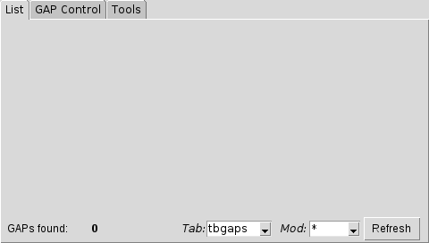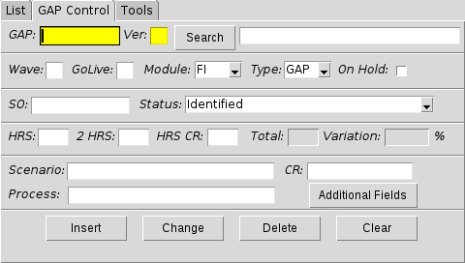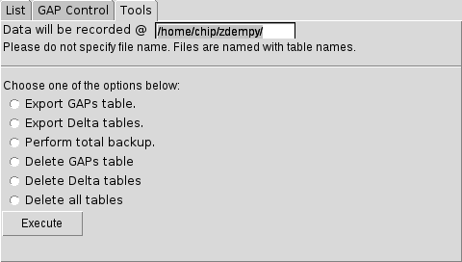

Vamos falar de cada uma individualmente começando pela aba 2, GAP Control.

ABA 2 – GAP Control
Esta aba é a área mais funcional do desenvolvimento. É aqui que vamos não só visualizar os detalhes dos dados como também vamos poder inserir e alterar os dados.

Nesta tela temos os seguintes campos:
GAP: Identificação do GAP
Ver: Versão do GAP
Search Button: Botão para busca utilizando as chaves GAP e VERSÃO
Description: Descrição do GAP
Wave: Onda de entrega
GoLive: Informação de GO LIVE
Module: Módulo SAP
Type: Tipo do GAP
On Hold: GAP Paralisado (flag)
SO: Ordem de Serviço
Status: Status do GAP
HRS: Horas métrica iniciais
2 HRS: Horas métricas revisada
HRS CR: Horas métrica Change Request
Total: Total (soma das métricas) – Campo de cálculo
Variation: Variação em % (diferença entre as métricas 1 e 2) – Campo de cálculo
Scenario: Cenário do GAP
CR: Número da Change Request
Process: Processo do GAP
Additional Fields Button: Botão para campos adicionais
Fields quantity (int): Quantidade de campos na interface
Delivery Date: Data de entrega
GO / NoGO: Se GAP é categorizado como GO ou NOGO

Botão Insert:
Após preencher todos os campos com as informações do GAP, clique neste botão para inserir o GAP no sistema. As tabelas TBGAPS e TBINS são preenchidas com as informações. Mensagem de sucesso é exibida.
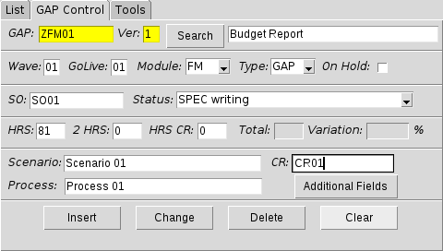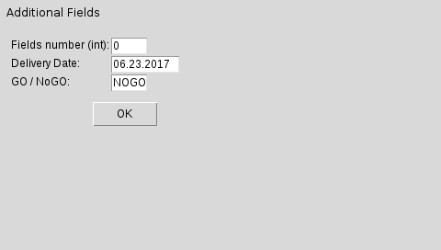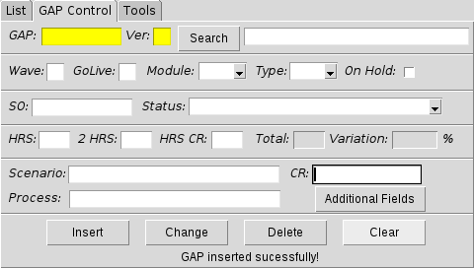

Botão Delete:
Após realizar busca do item, clique neste botão para apaga-lo da base de dados. O item é removido da tabela TBGAPS e a linha é inserida na tabela TBDEL.
No caso da deleção, uma tela irá abrir para que o usuário insira uma pequena justificativa do porquê da deleção do item.
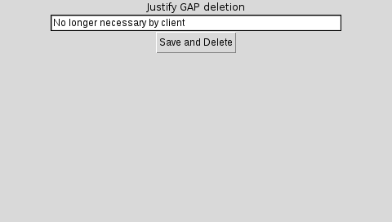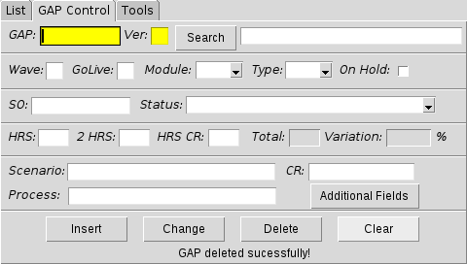
Caso a justificativa não seja preenchida, GAP não é deletado e mensagem de erro é exibida:
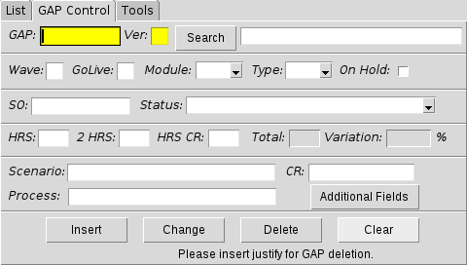

Botão Change:
Após alterar qualquer informação em tela, clique neste botão para atualizar os dados.
A tabela TBGAPS é atualizada para o item em questão. Neste exemplo, status é atualizado:
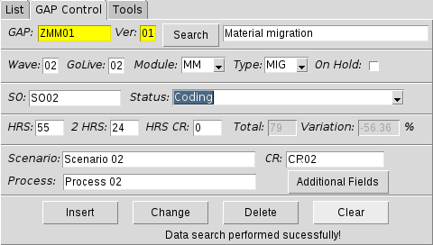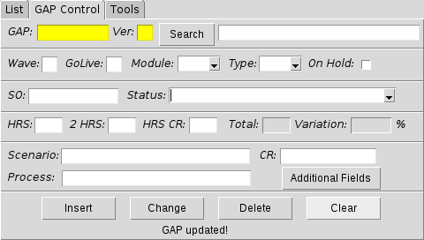

Botão Erase:
Este botão apaga todos os preenchimentos de todos os campos em tela. Clique para apagar os dados em tela. Nenhuma tabela é afetada por esta ação.

Botão Search:
Os campos GAP e VERSION (destacados em amarelo) são parâmetros de pesquisa caso deseje preencher estes campos de forma direta e utilizar o botão SEARCH para buscar as informações.
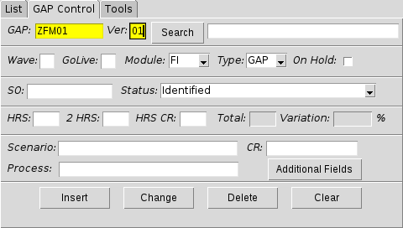

Área de mensagem:
No rodapé de cada aba, temos uma área de mensagem onde pode-se acompanhar o resultado de cada ação ou contador de itens em lista.
ABA 1 – Lista:
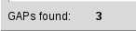

ABA 2 – GAP Control:
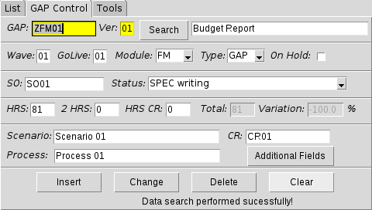

ABA 3- Tools:
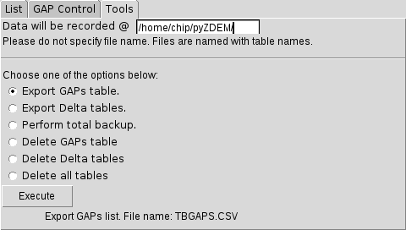

ABA 1 - List
Esta aba exibe relatórios para as tabelas TBGAPS, TBINS e TBDEL.
Contador de itens por lista é informado no canto inferior esquerdo.

Filtro lista tabelas:
Para selecionar qual tabela deseja consultar, escolher a mesma no combobox na parte inferior e clicar em REFRESH.
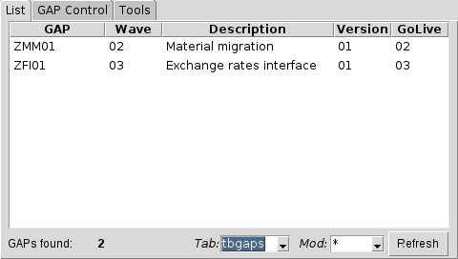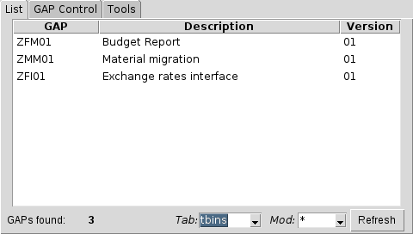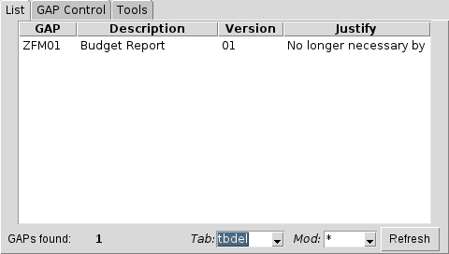

Filtro Módulo:
Para selecionar qual módulo deseja consultar, escolher o mesmo no combobox na parte inferior e clicar em refresh.
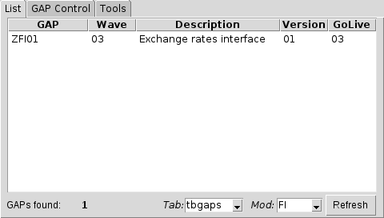

Os comboboxes podem ser combinados.

Função adicional para lista TBGAPS:
Caso deseja realizar uma busca rápida das informações do GAP listado para a tabela TBGAPS, basta clicar na linha desejada que automaticamente a aba 2 (GAP Control) será carregada com as informações. (Atenção: Função só funciona para tabela TBGAPS)
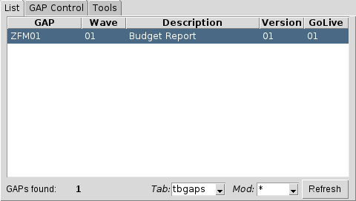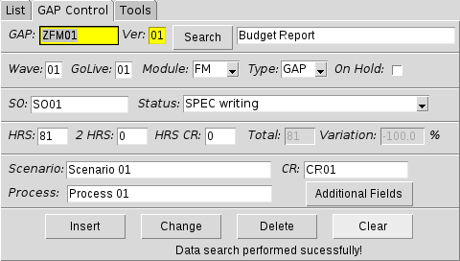

Aba 3 - Tools
Para alterar o caminho onde deseja gravar o arquivo, editar no campo DATA WILL BE RECORDED @.
Esta aba possui dois tipos de controle, após selecionar o controle desejado, clique em EXECUTE:
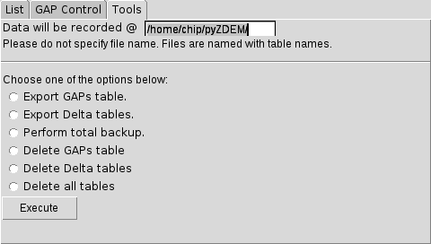

1 – EXPORT e BACKUP
Neste controle você pode realizar o download CSV dos dados ao selecionar quais tabelas deseja. São 3 Opções:
- Exportar tabela de Gaps – Tabela de cadastro de GAPs – tabelas envolvidas: TBGAPS
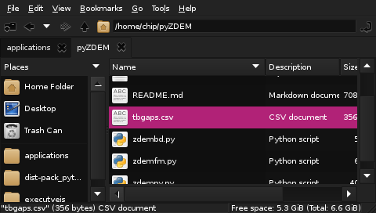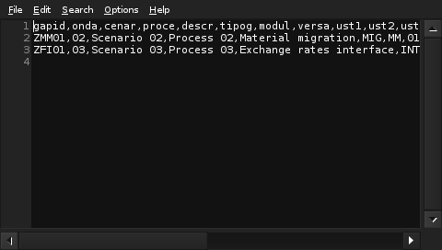

- Exportar tabelas de Delta – Tabelas de inserção e deleção de GAPs – tabelas envolvidas: TBINS e TBDEL
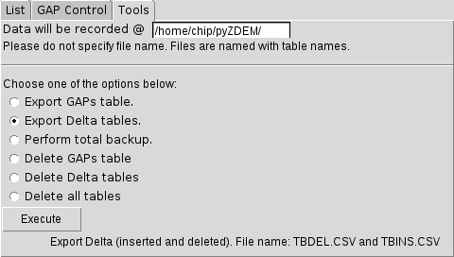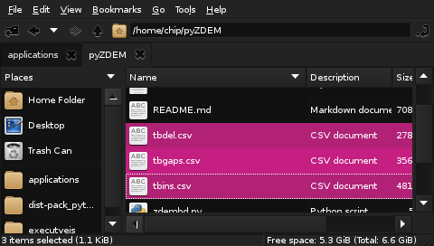

- Realizar backup total – Backup de todas as tabelas da aplicação – tabelas envolvidas: TBGAPS, TBINS, TBDEL, TBMOD, TBSTS.
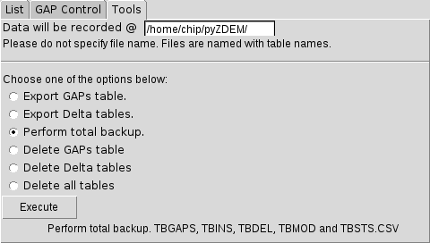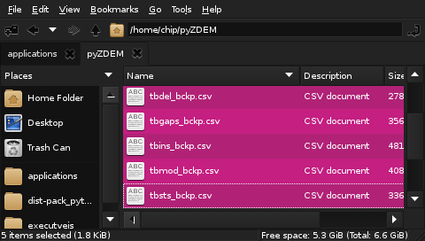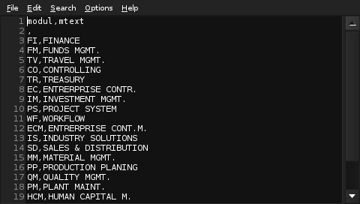

2 – DELETE
Neste controle você pode deletar as tabelas. Temos 3 opções:
- Deletar tabela de GAPs – esta ação não alimenta a tabela TBDEL – tabelas envolvidas: TBGAPS
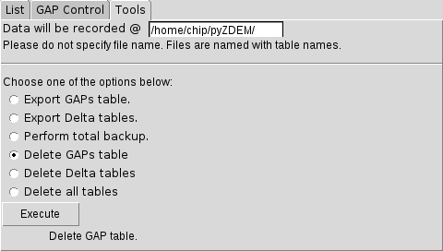
- Deletar tabela de Delta – Deletar as tabelas de controle de inserção e deleção – tabelas envolvidas: TBINS e TBDEL
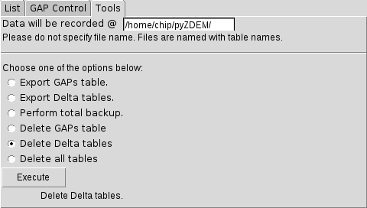
- Deletar todas as tabelas – Esta opção apaga TODAS AS TABELAS – tabelas envolvidas: TBGAPS, TBINS, TBDEL, TBMOD e TBSTS
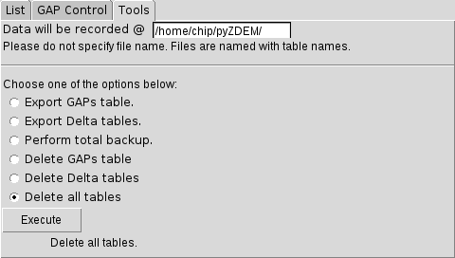

Para estas opções, uma tela de confirmação vai ser exibida antes da execução do comando deletar.
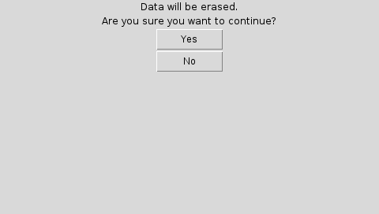

Assim como nas outras abas, existe área de mensagens no rodapé da tela para os comandos executados.
Sucesso, por exemplo:
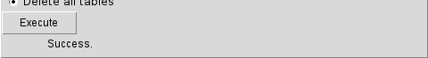

APENDICE 1:
Siga os passos abaixo para instalação de componentes necessários:

LINUX / MAC:
No Terminal
1 – Instalar console Python 3:
sudo apt-get install python3
2 – Instalar pacote TKINTER:
sudo apt-get install python3-tk
3 – Instalar SQLITE3:
sudo apt-get install sqlite3
4 – Baixe os arquivos via Github:
Git clone https://github.com/tiuksferve/pyZDEM.git
5 – Execute o aplicativo:
cd /pyZDEM/
python3 zdempy.py

Windows:
1 – Faça o Download dos arquivos pelo endereço:
https://github.com/tiuksferve/pyZDEM
2 – Instale o SQLite3:
https://www.sqlite.org/download.html
3 – Instale o Python3:
https://www.python.org/downloads/
4 – Instale o pacote TKinter:
O pacote é integrado à distribuição Python. Em todo caso, segue endereço para download:
http://www.tcl.tk/software/tcltk/download.html
5 – Execute o aplicativo:
NO PROMPT DE COMANDO:
- Verifique se o computador reconhece a extensão py como Python:
  - Digite: Assoc py
  - Resultado: .py=Python.File
- Verifique como o Windows está executando o Python:
  - Digite: ftype Python.File
  - Resultado: Python.file="C:\WINDOWS\py.exe" "%L" %*
- Agora, executaremos o aplicativo
  - Na pasta onde os arquivos foram gravados:
    - Digite: "C:\WINDOWS\py.exe" “zdempy.py” foo
    - ou digite: py zdempy.py

Tenha em mente que o pacote gráfico pode apresentar problemas de posicionamento entre os sistemas.

APENDICE 2:

Para Tabelas TBGAPS, TBINS e TBDEL:
 |  |  |  | TABLES
 |  |  |  | Master | Delta
FIELDS  (as created) | DESCRIPTION | TYPE | SIZE  (recommended) | TBGAPS | TBINS | TBDEL
GAPID | GAP ID | Text | 20 | X | X | X
ONDA | Delivery Wave | Text | 3 | X | X | X
CENAR | Scenario | Text | 250 | X | X | X
PROCE | Process | Text | 250 | X | X | X
DESCR | GAP Description | Text | 250 | X | X | X
TIPOG | GAP Type | Text | 3 | X | X | X
MODUL | GAP Module | Text | 5 | X | X | X
VERSA | GAP Version | Text | 3 | X | X | X
UST1 | Metrics - 1st - (hours) | Text | 3 | X | X | X
UST2 | Metrics - 2nd - Revision (hours) | Text | 3 | X | X | X
USTR | Metrics - Change Request (hours) | Text | 3 | X | X | X
NRRDM | Change Request Reference | Text | 20 | X | X | X
STSFU | Functional Status (used) | Text | 250 | X | X | X
STSGP | Management Status (optional) | Text | 250 | X | X | X
PARAL | GAP On Hold | Text | 1 | X | X | X
GLIVE | Go Live | Text | 3 | X | X | X
NROSS | Service Order Number | Text | 12 | X | X | X
ARTFT | Custom field | Text | 250 | X | X | X
JUSTF | Deletion Justify | Text | 250 |  |  | X
QTDCP | Fields Quantity (interfaces) | Text | 5 | X | X | X
DATDV | GAP Delivery Date | Text | 10 | X | X | X
GONGO | GO or NOGO | Text | 4 | X | X | X

Para tabela TBMOD:
FIELDS  (as created) | DESCRIPTION | TYPE | SIZE  (recommended)
MODUL | Module Abreviation | Text | 3
MTEXT | Module Description | Text | 250

Para tabela TBSTS:
FIELDS  (as created) | DESCRIPTION | TYPE | SIZE  (recommended)
STSFN | Functional Status (used) | Text | 3
STSGR | Module Description (optional) | Text | 250

APENDICE 3:
Melhorias sendo realizadas:

- Criação da ABA 4 (Admin Tools) para customizar as tabelas TBMOD e TBSTS
- Utilização do campo ARTFT para armazenamento de TIME STAMP
- Aplicação de filtros dinâmicos para ABA 1 (List)

APENDICE 4:
Sugestões de melhorias e questões não abordadas:

- Utilização de username e senha para banco de dados
- Utilização de Banco de Dados armazenado em server remoto
- Utilização de username e senha para acesso ao sistema
- Envio de email aos responsáveis pelo GAP quando status for alterado
- Inserir ID do GAP nas mensagens ABA 2 (GAP Control)
- Incluir dados da tabela TBMOD no filtro de GAPs ABA 1 (list)

